Neun Fotos für Asperg
Liebe Kinder,
für unser Stadtspiel 2021 seid Ihr als Fotoreporter unterwegs.
Die Aufgabe: Macht insgesamt 9 Fotos mit 9 verschiedenen Motiven.
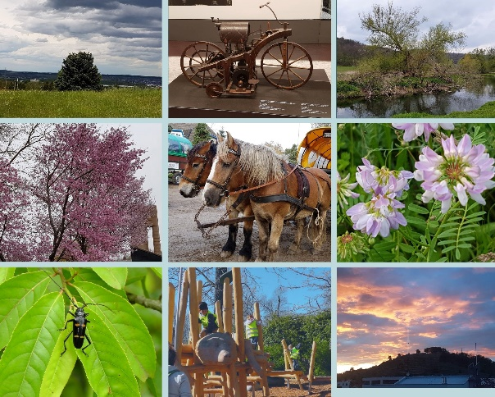
- Himmel (Wolken, Abendrot…)
- Ein Laubbaum
- Ein Nadelbaum
- Eine Blume
- Ein Säugetier
- Ein Insekt
- Euer Lieblingsspielgerät auf einem Asperger Spielplatz
- Euer Lieblings-Fortbewegungsmittel auf Rollen
- Ein selbst gemachter Eisbecher
Hier ein Beispiel (mit anderen Motiven)
1
Wenn möglich, fügt diese Fotos zu einer Fotocollage zusammen. Ein kostenloses und einfaches Programm findet ihr unter
https://www.canva.com/de_de/erstellen/fotocollage/ oder bei google fotos.
Ihr könnt uns aber auch die Fotos einzeln zusenden.

Mit diesem Link könnt ihr die Collage oder die Fotos hochladen:
https://nc.gruene-asperg.de/index.php/s/rjSqn6ACEgWoPHR
oder Ihr schickt alles an folgende Mail-Adresse:
sommer2021@gruene-asperg.de
Einsendeschluss ist der 10.09.2021.
Für die besten und fantasievollsten Foto-Kompositionen gibt es Preise!
Der 1. Preis ist ein Bundesligaball, weitere Preise sind Eisgutscheine.

Wir wünschen viel Spaß beim Fotografieren und Bearbeiten der Fotos!

Mit der Teilnahme an diesem Spiel stimmen eure Eltern einer Veröffentlichung eurer Bilder zu, z.B. auf unserer Homepage oder in den Asperger Nachrichten, Instagram, Facebook.

